Сценарий внеклассного мероприятия
«Конкурс знатоков военной истории нашей Родины»

Ведущий 1: 68 лет назад прогремели салюты Великой Победы над фашистской Германией. Но до сих пор ноют по ночам раны войны у оставшихся в живых ветеранов, возвращаются к ним во снах ее страшные картины. И кажется им, эта война была недавно, вчера. А для вас, ребята, та война - 60-летняя история. Что вы знаете о ней? Показать свои знания вам позволит наш конкурс, который пройдет в несколько туров.
Ведущий 1: В нашем конкурсе принимают участие три команды 9 и 11 классов. Капитаны, представьте, пожалуйста, участников ваших команд. Капитанов команд прошу получить конверты с заданиями.
I ТУР
1. Определите хронологическую Последовательность событий II мировой войны:
а) Сталинградская битва;
б) разгром немецких войск под Москвой;
в) битва за Днепр;
г) Крымская конференция;
д) разгром японских войск в Манчжурии;
е) битва на Курской дуге;
ж) нападение Германии на СССР;
з) битва за Смоленск; и) взятие Берлина.
Ответ: 1-ж; 2-з; З-б; 4-а; 5-е; 6-в; 7-г; 8-и; 9-д.

2. Соотнесите имена исторических деятелей и факты из их биографии.
Имена:
а) И.В. Сталин; б) А.И. Родимцев; в) А.М. Василевский; г) У. Черчилль; д) Г.К. Жуков; ж) генерал Паулюс; з) Ф.Д. Рузвельт.

Факты:

1.Президент США, глава американской делегации на Крымской конференции;
2.Генерал, участник обороны Сталинграда;
3.Заместитель Верховного Главнокомандующего;
4.Премьер-министр Великобритании;
5.Глава Государственного Комитета Обороны (ГКО);
6.Начальник Генерального штаба;
7.Командующий немецкими войсками в битве под Сталинградом.

Ответ: а-5; 6-2; в-6; г-4; д-3; ж-7; з-1.

3. Что произошло в указанные годы
а) 23 августа 1939г.
б) 1 сентября 1939 г.
в) 22 июня 1941 г.
г) 30 сентября - 5-6 декабря 1941 г.
д) 17 ИЮЛЯ - 19 ноября 1942 г.
е) 6, 9 августа 1945 г.
ж) 9 августа - 2 сентябрь 1945 г.
з)8 мая 1945 г.
и) 16 апреля - 2 мая 1945 г.
к) 19 ноября 1942 г. - 2 февраля 1943 г.
л) 8 сентября 1941 г. - 27 января 1944 г.
м) 5 июля - 23 августа 1943 г.

6. В годы Великой Отечественной войны немцы называли «черной смертью».
а) советских танкистов;
б) советских летчиков-истребителей;
в) советских морских пехотинцев.
Ответ: в.
8. Высший орган государственной власти в СССР в годы войны..
а) Государственный Комитет Обороны;
б) Верховный Совет СССР;
в) Совет народных комиссаров.
Ответ: а.
9. Обороной Москвы в 1941 г. руководил...
а) И.В. Сталин;
б) Г.К. Жуков;
в) А.М. Василевский.
Ответ: б.
10. Гитлеровский план наступления на Москву назывался...
а) «Тайфун»;
б) «Ост»;
в) «Барбаросса».
г) верного ответа нет.
Ответ: а.
11. Кому история приписывает слова: «Велика Россия, а отступать некуда: позади Москва!»
а) Г.К. Жукову;
б) И.В. Сталину;
в) В.Г. Клочкову;
г) К.К. Рокоссовскому
Ответ: в.
12.Англо-американский десант, открывший фронт в Европе, высадился...
а) в июле 1943 г. в Баварии (Германия);
б) в июне 1944 г. в Нормандии (Франция);
в) в феврале 1945 г. в Уэльсе (Великобритания).
Ответ: б.
13. В августе 1941 г. в должности Верховного Главнокомандующего был утвержден...
а) И.В. Сталин;
б) Г.К. Жуков;
в) К.Е. Ворошилов.
Ответ: а.
14. Расшифруйте название советского танка КВ.
а) «Красное вооружение»;
б) «Клим Ворошилов»;
в) «Красный воин».
Ответ: б.
15. Центральным фронтом во время битвы на Курской дуге командовал:
а) К.К. Рокоссовский;
б) Н.Ф. Ватутин;
в) И.С. Конев.
Ответ: а.
16. СССР стал участником II мировой войны...
а) в июне 1941 г.;
б) в сентябре 1939 г.;
в) в марте 1940г.
Ответ: а.

II ТУР «ШИФРОВКА»
Ведущий 1: За каждое правильное расшифрованное слово - 1 балл.
ВГК - Верховный Главнокомандующий.
ГКО - Государственный Комитет Обороны.
ПВО - противовоздушная оборона.
ПТО - противотанковая оборона.
САУ - самоходная артиллерийская установка.
ЦШПД - Центральный штаб партизанского движения.
БМ - боевая машина.
ПТР - противотанковое ружье.
РС - реактивный снаряд.
НП - наблюдательный пункт.
СМЕРШ - смерть шпионам.

III ТУР «БОИ И СРАЖЕНИЯ»
Ведущий 1: 22 июня 1941 г. и 20 июля 1941 г. – даты начала и конца героической обороны на Буге.
Вопрос: О какой обороне идет речь?
Ответ: Оборона Брестской крепости.
Ведущий 2: 6 декабря 1941 г. и 22 января 1942 г. – дни начала и конца одного из самых гигантских сражений ВОВ, которое впервые закончилось поражением немецко-фашистских войск.
Вопрос: О каком сражении идет речь?
Ответ: Битва за Москву.
Ведущий 1: Свыше трех месяцев продолжалась героическая оборона города на великой русской реке. Контрнаступление советских войск, начатое
19 ноября 1942 г., закончилось 2 февраля 1943 г. окружением и разгромом 33-тысячной группировки гитлеровских армий.
Вопрос: Под каким названием вошла эта битва в историю ВОВ, как называется памятник – ансамбль героям битвы?
Ответ: Сталинградская битва. Мамаев курган в Волгограде.
Ведущий 2: Осенью 1942 г. группа солдат во главе с гвардии сержантом 58 суток обороняла один из домов Сталинграда, превратив его в неприступный опорный пункт. Дом сохранен как музей и назван именем сержанта.
Вопрос: Назовите его?
Ответ: Дом Павлова.
Ведущий 1: – Следующий конкурс посвящен героям Великой Отечественной войны. О ком идет речь?
В конце ноября 1941 года под Москвой была схвачена немцами, которые
подвергли девушку пыткам и издевательствам. Юная партизанка никого
не выдала. Фашисты ее повесили.
- Зоя Космодемьянская
26 июня 1941 года в бою у его самолета был пробит бензобак. Экипаж отказался покинуть самолет и направили его на скопление немецких танков и автомашин. Его подвиг стал примером для многих советских летчиков.
2. Николай Гастелло
рядовой, посмертно присвоено звание ГСС. Закрыл своим телом амбразуру вражеского дзота 23 февраля 1943 года, что решило исход боя. В годы ВОВ подобный подвиг совершили более 300 человек.
3 Александр Матросов
7 августа 1941 года одним из первых совершил ночной таран, сбив бомбардировщик врага. Погиб в 1941 году, посмертно ему присвоено звание Героя Советского Союза.
4. Талалихин Виктор

Ведущий 2: Ну, и последний наш тур – музыкальный «Угадай мелодию» Для вас звучат фонограммы военных песен.

Подведение итогов

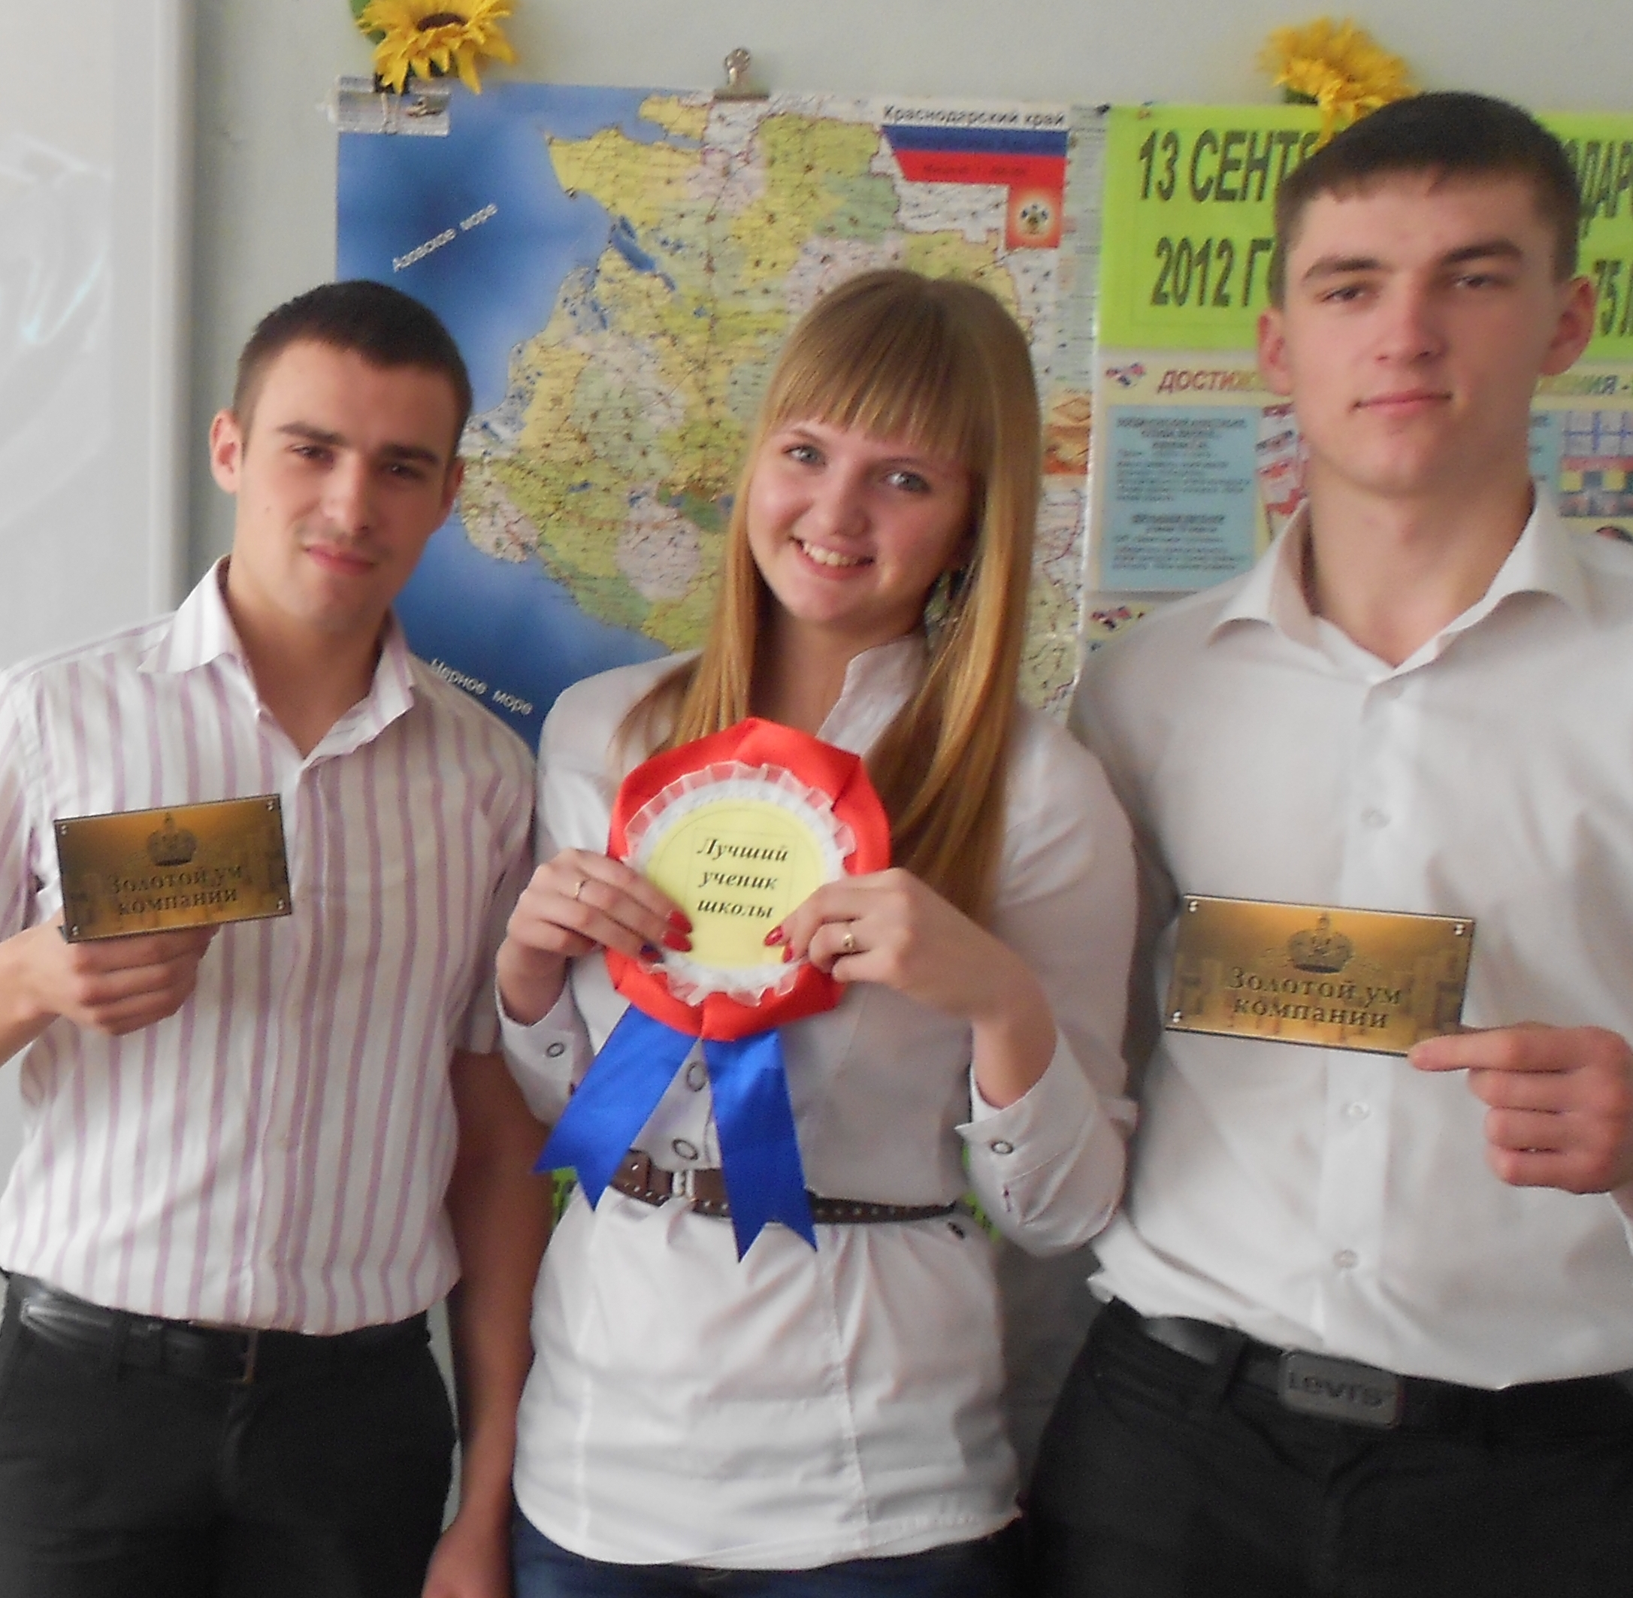

Победители конкурса
Команда учащихся 11 класса
«Золотой ум компании»
Капитан – Козловская Ксения.
Члены команды:
Тихий Дмитрий и Чернышев Евгений

